19 juni 2022 | Wolderwijd | Locatie: WV Zeewolde
3 juli 2022 | Gooimeer | Locatie: RZV Naarden
28 augustus 2022 | Wolderwijd | Locatie: WV Flevo (Harderwijk)

Voor de volgende klassen:
Optimist Junior, Optimist Benjamin, Optimist Groen, Splash, Laser en Open klasse, etc.

De Organiserende Autoriteit is WVZeewolde onder auspiciën van Combi Randmeren en het Watersportverbond.
(DP) Duidt een regel aan waarbij een andere straf dan uitsluiting kan worden opgelegd, ter beoordeling van het protestcomité (DPI).
(NP) Duidt een regel of bepaling aan waarvan de overtreding geen grond is voor protest door een boot.
__________________________________________________________________________________________________

DE REGELS
  - De wedstrijdserie is onderworpen aan de Regels, zoals gedefinieerd in de Regels voor Wedstrijdzeilen (RvW) 2021 - 2024.
  - De bepalingen van het Watersportverbond zijn van toepassing, daarbij de voorschriften van de deelnemende klasse en de Aankondiging, tenzij deze door de wedstrijdbepalingen worden gewijzigd.
  - Het Combi Promotiereglement van Combi Randmeren is van toepassing.
  - Tevens is het Jeugdreglement voor Optimisten Groen van toepassing (zie Aanhangsel A).

MEDEDELINGEN AAN DEELNEMERS
Mededelingen aan deelnemers zullen worden vermeld op het officiële mededelingenbord. De locatie wordt aangegeven in Aanhangsel B3. (nabij Clubschip Bolschuit).

WIJZIGINGEN IN DE WEDSTRIJDBEPALINGEN
Iedere wijziging in de wedstrijdbepalingen zal bekend gemaakt worden niet later dan 1 uur vóór de start van een wedstrijd op de dag dat deze van kracht wordt.
Iedere wijziging in het schema van de wedstrijden die een vervroeging van een starttijd inhoudt zal worden vermeld vóór 18.00 uur op de dag voordat deze van kracht wordt.

SEINEN OP DE WAL
  - Seinen op de wal zullen worden getoond aan de vlaggenmast bij de locatie zoals aangegeven in Aanhangsel B3.

  - Wanneer vlag OW getoond wordt op de wal, wordt “1 minuut” vervangen door “niet
minder dan 15 minuten” in wedstrijdsein OW.

PROGRAMMA VAN DE WEDSTRIJDEN
  - STARTGROEPEN EN STARTVOLGORDE
    - De startvolgorde en de samenstelling van de startgroepen worden minimaal 1 uur voor de aanvang van de 1ste wedstrijd op het mededelingenbord bekend gemaakt.
    - Het wedstrijdcomité kan de startvolgorde wijzigen om wachttijden als gevolg van een Algemene Terugroep of andere vertraging te beperken. Let dus op je klassenvlag!
    - Het wedstrijdcomité heeft het recht om klassen gecombineerd te starten als er in een klasse te weinig inschrijvers zijn voor een zelfstandige startgroep. Voor een klasse met te weinig deelnemers hoeven geen prijzen te worden uitgereikt.
  - AANTAL WEDSTRIJDEN
Er wordt voor alle klassen naar gestreefd om 5 wedstrijden te varen. Het wedstrijdcomité zal zo snel mogelijk na de finish beginnen met een nieuwe startprocedure.
  - De tijd van het waarschuwingssein voor de eerste wedstrijd is:

Datum Waarschuwingssein Klasse
Zondag 09:55 uur 1ste klasse van het schema

Wanneer meer dan één wedstrijd gehouden zal worden op dezelfde dag, moet het waarschuwingssein voor elke volgende wedstrijd zo snel als praktisch mogelijk is worden gegeven.

N.B. De eerste start voor Groen is een ‘practice-race’ en telt niet mee in de score.
  - Indien het Comité besluit tot een walpauze zal dit worden bekend gemaakt door het tonen van vlag OW boven H
De starttijden van de wedstrijden na de walpauze zullen dan bekend worden gemaakt via het Informatiebureau en op het mededelingenbord.
  - Na 16:00uur zal geen waarschuwingssein worden gegeven.

KLASSENVLAGGEN
  - KLASSENVLAGGEN
Laser O vlag (Oscar)
Splash G vlag (Golf)
Open Klasse K vlag (Kilo)
Optimist D vlag (Delta) (Benjamin + Junior)
Optimist F vlag (Foxtrot)
(Groen)

WEDSTRIJDGEBIED
Aanhangsel B2 toont de plaats van de wedstrijdgebied.

DE BANEN
  - De te zeilen banen voor de seriewedstrijden zijn de banen, zoals aangegeven in

Aanhangsel C.

8.2. Voor klassen die de Outerloop varen wordt met cijferbord 1 of 2 het aantal loops aangegeven wat voor race gevaren moet worden. Het cijferbord zal niet later dan het voorbereidingssein worden getoond. Het bord is wit met zwart cijfer en zal midscheeps, bakboord op het startschip worden geplaatst

Deelnemers worden verzocht alle documenten en banenkaart zelf uit te printen en mee te nemen.
- MERKTEKENS
  - De merktekens van de baan of banen worden beschreven in Aanhangsel C.
  - Reserve
  - Reserve
  - De merktekens van de start en finish staan apart beschreven in Aanhangsel C.

  - Reserve

RESERVE

- DE START
  - De wedstrijden voor alle klassen zullen worden gestart volgens RvW 26.
  - De startlijn wordt begrensd door de merktekens zoals beschreven in Aanhangsel C.

  - Boten waarvoor het waarschuwingssein nog niet is gegeven moeten het startgebied vermijden, gedurende de startprocedures voor andere wedstrijden. Het startgebied is ingetekend in Aanhangsel C

  - Een boot die later start dan 4 minuten na zijn startsein zal zonder verhoor de score DNS krijgen. Dit wijzigt RvW A5.1
  - Het Startschip bevindt zich aan het stuurboord uiteinde van de startlijn.

  - Vervallen

WIJZIGING VAN HET VOLGENDE RAK VAN DE BAAN
  - Om het volgende rak van de baan te wijzigen kan het wedstrijdcomité het oorspronkelijke merkteken (of finishlijn) naar een nieuwe positie verplaatsen. Er zullen geen seinen worden gegeven. Dit wijzigt RvW 33 en Wedstrijdseinen.

DE FINISH
De finishlijn wordt begrensd door de merktekens zoals beschreven in Aanhangsel C.

STRAFSYSTEEM
  - Reserve

  - Indien Appendix P van toepassing is zal dat voor elke klasse aangegeven worden op het mededelingenbord.
  - In de Optimist Groen klasse kan jurering op het water plaats vinden, waarbij in afwijking van Appendix P, alle overtredingen van regels uit RvW Deel 2, bestraft kunnen worden, dit ter beoordeling van de waarnemer.
In afwijking van Appendix P zal de straf bestaan uit een één-ronde straf of in ernstige gevallen een twee-ronde straf. P2 tot en met P4 zullen niet van toepassing zijn.

TIJDSLIMIETEN
Boten die niet finishen binnen 30 minuten nadat de eerste boot van zijn klasse of groep de baan heeft gevaren en is gefinisht zullen de score DNF krijgen zonder verhoor. Dit wijzigt regel 35 en A5.

PROTESTEN
  - Protestformulieren zijn verkrijgbaar bij het Informatiebureau. Protesten en verzoeken om verhaal moeten daar worden ingeleverd binnen de limiet die van toepassing is

  - De protesttijdslimiet is 60 minuten nadat de laatste boot in zijn klasse gefinisht is in de laatste wedstrijd van de dag of het wedstrijdcomité aangeeft dat er vandaag geen wedstrijden meer worden gevaren, welke van de twee het laatste is.
  - Mededelingen zullen worden getoond of aangezegd niet later dan 30 minuten na de protesttijdlimiet om deelnemers op de hoogte te brengen van verhoren waarin zij partij zijn of zijn genoemd als getuigen. Verhoren worden behandeld in de protestkamer.

  - Mededelingen over protesten door het wedstrijdcomité, technisch comité of het protestcomité zullen worden getoond of aangezegd om boten op de hoogte te brengen op grond van RvW 61.1(b).

  - Reserve

  - Vervallen
  - Vervallen
  - Een verzoek om een schriftelijke beslissing moet worden ingediend binnen 1 uur nadat de beslissing mondeling is medegedeeld. Dit wijzigt regel 65.2.
  - Vervallen
  - Er worden geen formele protesten behandeld in de Optimist Groen klasse.
Protesten, die worden ingediend, worden door het protestcomité openbaar behandeld waarbij de protestbehandeling vooral een leerdoel heeft.
Aanhangsel A is van toepassing. Een lid van het protestcommissie treedt op als adviseur.
  - Het protestcomité kan voor overtredingen van WB 18, 19, 23 en RvW 55 en van de klassenregels als die niet de snelheid beïnvloeden, andere straffen dan uitsluiting geven.

  - Een verzoek tot correctie van een fout in de gepubliceerde resultaten moet binnen de protesttijdslimiet, of binnen 30 minuten na de publicatie als dit later is, worden ingeleverd. De protesttijdslimiet bij afwijzing van het verzoek is 30 minuten nadat de boot is geïnformeerd over de afwijzing. Dit wijzigt regel 62.2.
  - Een protestbehandelingen kunnen openbaar zijn als de voorzitter van de protestcommissie hiertoe besluit.

SCOREN
  - Reserve
  - Er is geen minimum aantal wedstrijden vastgesteld om de serie geldig te maken. 17.3
- Wanneer minder dan 5 wedstrijden zijn voltooid, zal de seriescore van een boot het totaal zijn van zijn wedstrijdscores. Dit wijzigt RvW Appendix A2.
- Wanneer 5 wedstrijden zijn voltooid, zal de seriescore van een boot het totaal zijn van zijn wedstrijdscores met aftrek van de slechtste score.

  - COMBI-TOTAALKLASSEMENT
Voor de Totaalklassement zal het Lage Puntensysteem van RvW Appendix A van toepassing zijn. De resultaten van de gezeilde wedstrijden van een evenement inclusief de eventuele aftrekwedstrijden zullen meetellen voor het overall resultaat. Dit wijzigt RvW Appendix A9.
De regeling van het aantal af te trekken wedstrijden is terug te vinden op de betreffende combi site.
  - Indien de Optimist Junior en Optimist Benjamin in 1 startgroep starten, zullen van de twee klassen een apart klassement bijgehouden worden. Benjamin-zeilers tellen voor beide klassementen mee.

VEILIGHEIDSVOORSCHRIFTEN
  - De leiding over een boot en de zorg voor de veiligheid aan boord, evenals het afsluiten van de benodigde verzekering is de onontkoombare verantwoordelijkheid van de eigenaar of van diegene die de boot heeft ingeschreven.
  - Boten die de wedstrijdbaan verlaten vóór het einde van een wedstrijd dienen het wedstrijdcomité hiervan z.s.m. op de hoogte te stellen, en zich direct na terugkeer in de haven bij het Informatiebureau te melden.
  - Boten die de op een wedstrijddag de haven niet verlaten, dienen het wedstrijdcomité of het Informatiebureau zo spoedig mogelijk op de hoogte te stellen.

  - Indien één van de seinen:
“N” boven “H ,“N” boven “A” , “AP” boven “H”
of “AP” boven “A” , op één of meer wedstrijdcomité vaartuigen wordt getoond, dienen de boten direct naar de haven terug te keren.

  - RvW 40 zal altijd gelden. Vlag Y zal niet getoond worden. Dit wijzigt RvW 40 en Introductie van RvW Deel 4. Tijdens het verblijf op het water is het dragen van een deugdelijk zwemvest verplicht. Enkel een rubberpak of droogpak is niet voldoende.

VERVANGING VAN BEMANNING OF UITRUSTING
  - Vervanging van deelnemers zal niet worden toegestaan zonder voorafgaande schriftelijke goedkeuring van het wedstrijdcomité en/of het protestcomité.
  - Een boot mag slechts deelnemen onder het zeilnummer dat op het certificaat is vermeld. Verzoeken om een afwijkend zeilnummer te mogen voeren, dienen uiterlijk 1 uur vóór de start van de eerste wedstrijd van de dag bij het Informatiebureau te worden ingediend.

Een uitzondering hierop is voor de Optimist Groen klasse. Deze moeten een uniek nummer in het zeil hebben, bijvoorbeeld met een verenigingsletter ervoor.

RESERVE

- EVENEMENT RECLAME
Indien van toepassing kan een boot verplicht worden aan beide zijden op de voorste 25% van de romp een door de Organiserende Autoriteit beschikbaar te stellen reclame uiting van een evenementsponsor aan te brengen.

RESERVE

- Hulpschepen
Teamleiders, coaches en andere begeleidende personen (anders dan in hun taak als Rescue boten) mogen zich niet in het wedstrijdgebied bevinden van het moment van het voorbereidingssein totdat alle boten zijn gefinisht of zich hebben teruggetrokken of het wedstrijdcomité het sein heeft gegeven voor uitstel, algemene terugroep of afbreken.
Bij de Optimist Groen klasse zal hier minder streng tegen worden opgetreden evenals bij deelnemers waarvoor ondersteuning nodig is en van te voren bij het comité is aangemeld.

AFVALUITGIFTE
Afval kan worden afgegeven aan hulpschepen of Officiële Vaartuigen.

25-26 RESERVE

- RADIOCOMMUNICATIE
Behalve in nood situaties mag een boot terwijl hij wedstrijd zeilt geen spraak of data uitzenden noch spraak of data ontvangen die niet beschikbaar is voor alle boten.
VHF zal alleen gebruikt worden voor veiligheidscommunicatie.

PRIJZEN
  - In iedere klasse zullen prijzen uitgereikt worden. Het aantal prijzen per klasse zal bepaald worden door het aantal inschrijvingen.
  - Na het laatste evenement in de betreffende Combi zullen ook de overall prijzen worden uitgereikt.

AFWIJZING VAN AANSPRAKELIJKHEID
Deelnemers nemen geheel voor eigen risico deel aan de wedstrijdserie, Zie RVW 4, Besluit om wedstrijd te zeilen.
De Organiserende Autoriteit, het Watersportverbond, de klassenorganisaties noch enige andere bij de organisatie van de wedstrijden betrokken partij, aanvaardt enige aansprakelijkheid voor de schade in welke vorm dan ook, dood en/of persoonlijk letsel daarbij inbegrepen, welke direct of indirect kan ontstaan vóór, tijdens of na de wedstrijden.

NAAM BEELD EN PORTRETRECHT
  - Door aan dit evenement deel te nemen, verlenen deelnemers de Organiserende Autoriteit en Combi Randmeren automatisch het recht om, zonder vergoeding, eeuwigdurend en naar hun eigen goeddunken, elke fotografische, audio en video opname en andere reproducties van hen te maken, te gebruiken en te tonen, die op het water of op de evenement locatie zijn gemaakt vanaf de tijd van aankomst op de locatie tot de tijd van hun definitieve vertrek.
  - Door in te schrijven voor dit evenement, verlenen de inschrijvers de Organiserende Autoriteit en Combi Randmeren toestemming om persoonlijke gegevens, zoals vermeld bij inschrijving, op te slaan en te verwerken en de uitslagen met bemanning namen en boot naam op te slaan en te publiceren. De persoonlijke gegevens zullen niet met anderen gedeeld worden. De inschrijfgegevens en uitslagen zullen minimaal een jaar bewaard blijven doch niet langer dan voor de organisatoren noodzakelijk.

VERZEKERING
Elke deelnemende boot moet verzekerd zijn voor wettelijke aansprakelijkheid met een
minimum bedrag van € 1.000.000,= per incident of het equivalent daarvan.

Aanhangsel A: Jeugdreglement voor de Optimist Groen klasse

- Veiligheid. Je mag alleen wedstrijdzeilen als je alles aan je eigen veiligheid hebt gedaan: Altijd een goed zwemvest dragen. Boot goed in orde: luchtzakken vol, goede mastborging, landvast minimaal 8 meter lang (8 mm dik)
- Eerlijk zeilen. Tijdens een wedstrijd MOET je altijd sportief en eerlijk zeilen. Je moet zelf volgens de regels zeilen; ook als anderen om je heen dat niet doen. Tegen die zeilers dien je een protest in.
- Vermijden. Boten mogen niet met elkaar botsen, of elkaar aanraken! Ook als je voorrang hebt moet je alles doen om een botsing te voorkomen, door snelheid te minderen (schoot los) en van je tegenstander weg te draaien.
- Voorrang
- Als je zeil aan de rechterkant van de boot zit (jij zit dan aan de linkerkant van de boot) vaar je over stuurboord (rechts).
- Dan moet je ruimte geven aan iedereen die zijn zeil over bakboord (links) heeft staan. Die boten hebben hun zeil aan de linkerkant en de stuurman zit aan de rechterkant van die boot. Dit is basisregel die boven alle andere voorrangsregels gaat.
- Wanneer boten naast elkaar liggen moet de boot die boven de andere boot ligt “uitwijken”
(vrijblijven).
- Dat betekent dat de boot die “dichter bij de wind” is, ruimte moet geven aan de boot naast hem als
die boot verder van de wind af is.
- Wanneer boten over dezelfde boeg liggen maar niet naast elkaar, moet de achterste boot uitwijken.
- Een boot die overstag gaat moet uitwijken. Ook als je voorrang hebt mag je niet zo van richting veranderen dat anderen meteen moeten uitwijken (of helemaal niet kunnen uitwijken).
- Als je naast elkaar bij de boei komt (of bij een andere hindernis waar je omheen moet), moet de binnenste boot ruimte krijgen om er omheen te kunnen gaan. De buitenste boot moet dus “uitwijken” (ruimte geven).
- Start
Op het startschot moet je achter de startlijn zijn.
- Na het startschot moet je de baan varen die door de wedstrijdorganisatie is aangegeven. Je mag een boei van de baan niet raken.
- Foutje?
Als je denkt dat een andere boot een regel heeft overtreden of je twijfelt over de regels op enig moment in de wedstrijd, moet je het incident na de wedstrijd voorleggen aan de persoon die de palavers doet bij de Optimist Groen (de adviseur). De adviseur zal het voorval bespreken binnen het volgend palaver of nabespreking en kan dan twee punten toevoegen aan de score van iedere boot die een regel heeft overtreden. Als de overtreding ernstig is kan de adviseur extra punten toevoegen.
- Een straf nemen.
Als je zelf een fout maakt, kan je dat weer goed maken door één rondje te draaien: 1x overstag en 1x gijpen.
- Aanwijzingen.
Tijdens de wedstrijd mag je best eens een aanwijzing krijgen van begeleiders, als deze er maar op is gericht om de wedstrijd op een goede, leerzame en eerlijke manier voort te zetten en te voltooien.

Aanhangsel B1: Locatie

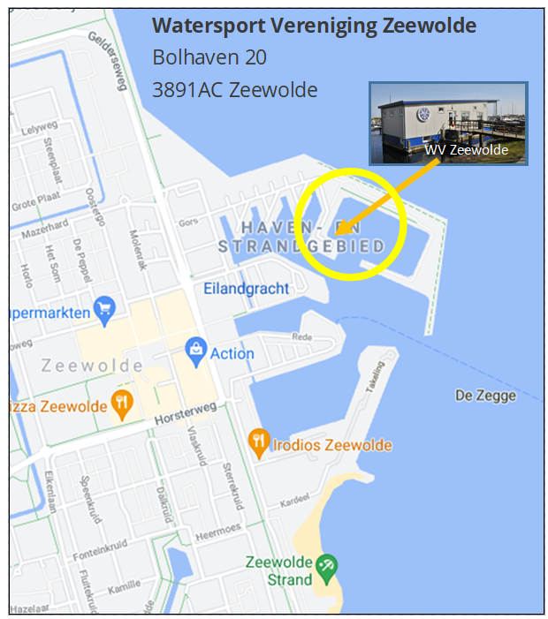

Aanhangsel B2: Wedstrijd locatie

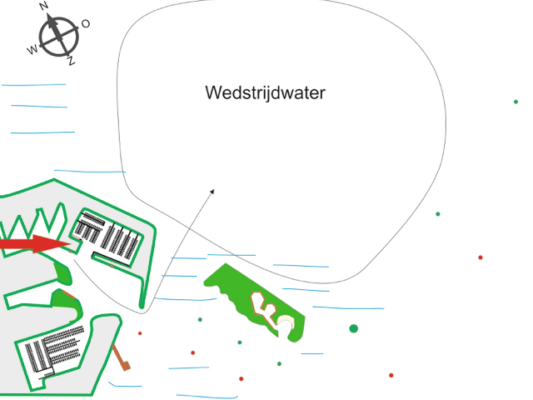

Aanhangsel B3: Locatie walterrein

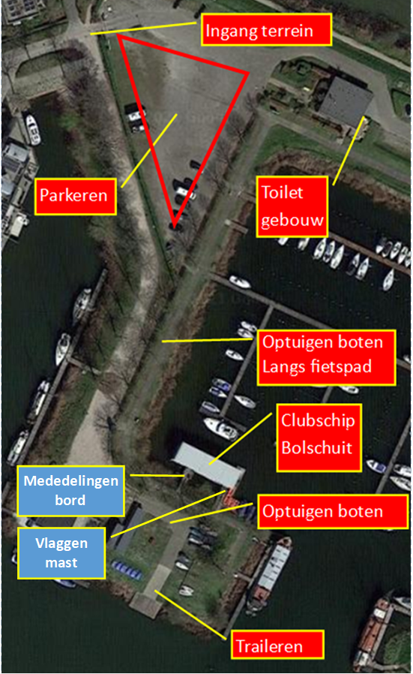

Aanhangsel C Banen en Merktekens Combi Outer loop (Laser en Splash)

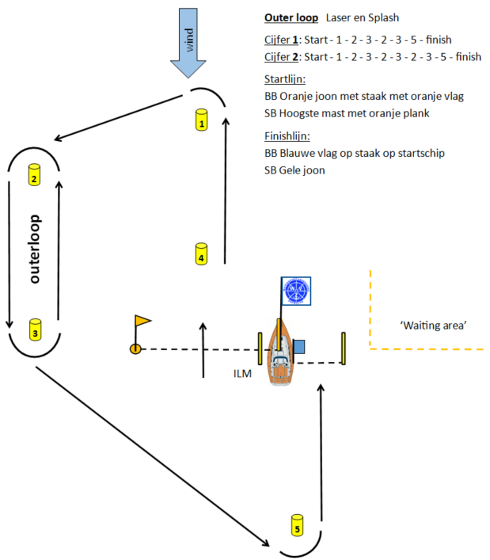

Aanhangsel C Banen en Merktekens Combi Inner loop (Optimist , Benjamin en Junior)

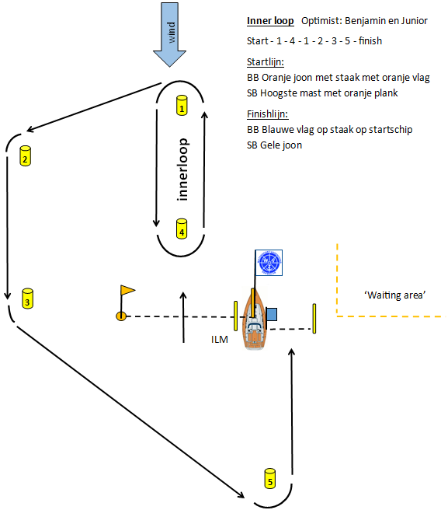

Aanhangsel C Banen en Merktekens Combi Geen loop (Optimist Groen)
